# 江山云著项目红线内外实景展示区园林景观工程

# 答疑文件

**园建部分：**

1.入口logo-装饰装修中900X150X100厚光面中国黑花岗岩转弯处按弧度加工（池壁压顶）量差较大，清单4.701m2，我司核量47.682m2，是否是单位有误，请贵司明确复核

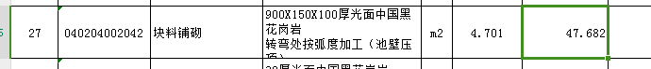

回复：复核原清单工程量4.701m2无误

2.入口logo-装饰装修中70厚光面中国黑花岗岩转弯处按弧度加工（水景流水石）

量差较大，清单2.234m2，我司核量3.25m2，是否是少算一条，请贵司明确复核



回复：工程量更新为3.25m2

3.入口logo图纸中120厚散置黑色机制石（直径15~20mm）是否在我司施工范围，清单漏项，请复核

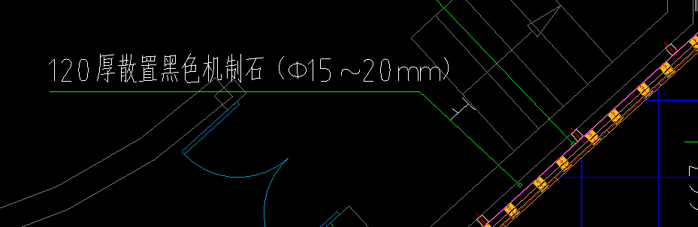

回复：已增项

4.入口logo钢筋、混凝土工程中带形基础模板清单11.41m2，我司核量45.23m2，请贵司复核



回复：工单量更新为45.23m2

5.入口log中清单漏项，幕墙大门和幕墙基础是否是我司的施工范围，请复核

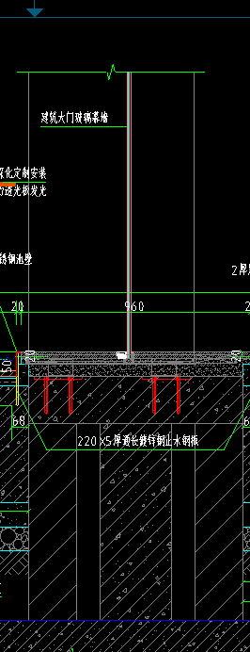

回复：不在范围内

6.入口台阶中30厚烧面芝麻灰花岗岩量差较大，清单11.38m2，我司核量15.55m2，100厚C20钢砼垫层量差较大，清单4.1，我司核量10.7是否是单位有误，请贵司明确复核

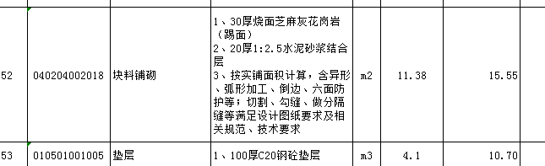

回复：30厚烧面芝麻灰花岗岩，工程量更新为15.55m2

C20钢砼垫层，更改为：C25钢砼基础8.02m3

7.入口台阶中垫层模板量差较大，清单5.35m2，我司核量64.23m2,请贵司明确复核



回复：模板工程量更改为64.23m2

8.叠级花池中，1200X600X18厚壁画PC砖，量差较大，清单100.05m2，我司核量110.25m2，50厚烧面福鼎黑石材量差较大，清单17.332m2，我司核量22.74m2，墙面一般抹灰，量差较大，清单215.61m2，我司核量266.05m2，请贵司明确复核

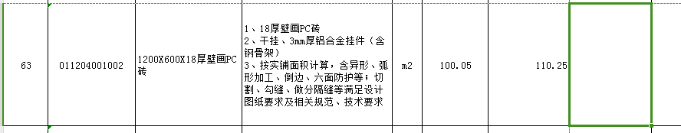

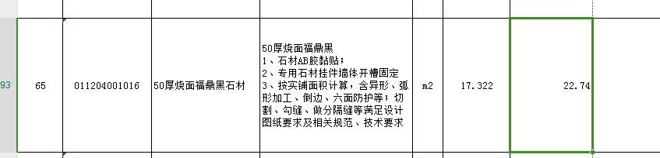



回复：1200X600X18厚壁画PC砖，清单量修改为110.25

50厚烧面福鼎黑石材，工程量更改为20.38

墙面一般抹灰，工程量更改为266.05m2

9.叠级花池中钢筋、混凝土工程C25构造柱量差较大，清单3.14，我司核量5.34，C25独立基础量差较大，清单4.11，我司核量7.61，20厚结合层清单漏项，请贵司明确复核





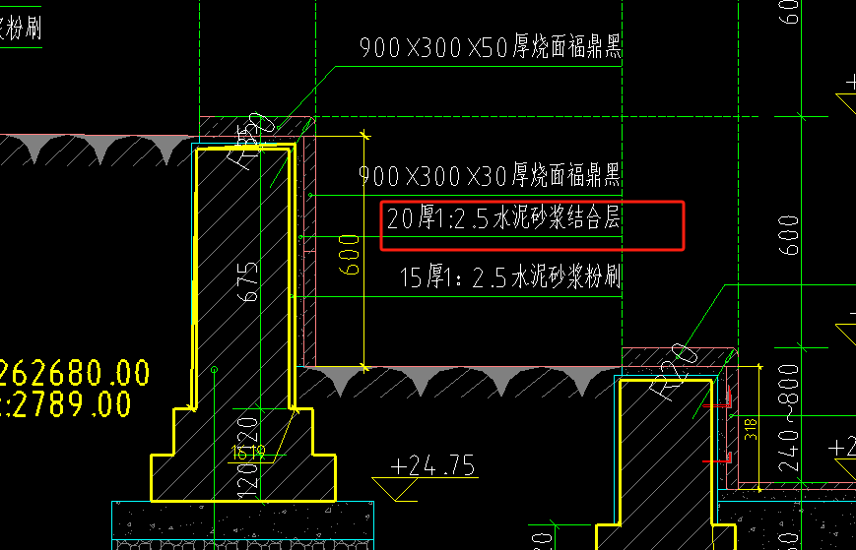

回复：C25构造柱，无误

C25独立基础，工程量更改为7.61m3

20厚结合层清单漏项，已修改64条项目描述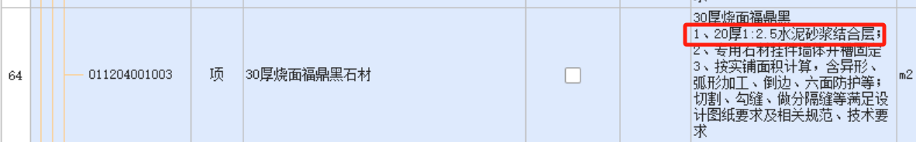

10.挡墙水系中，100X50X5厚镀锌方钢，@1000清单漏项，2-[10# ,L=350清单漏项，请复核，池壁模板清单漏项，请复核

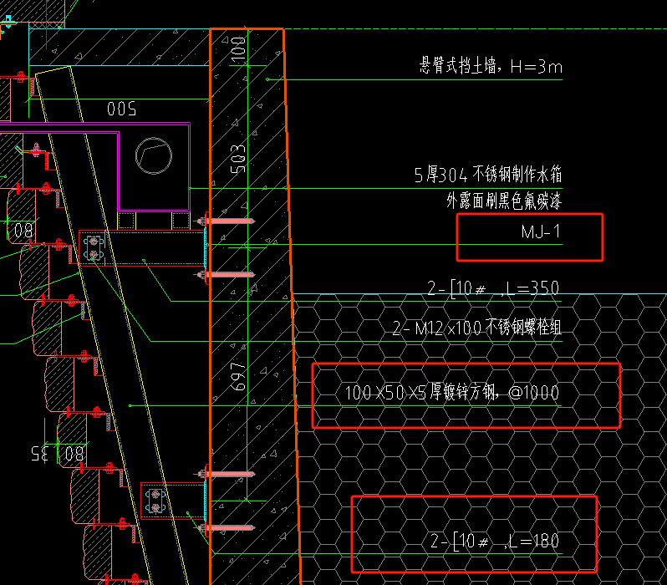

回复：无误，已在铺贴清单中综合考虑，投标人也需综合考虑，已修改清单描述

模板已增项，修改垫层、墙身模板描述

11.挡墙水系中-墙面铺贴，AB胶黏贴300X150厚福鼎黑花岗岩量差较大，清单2.15，我司核量5.38，混凝土工程中1、100厚C20混凝土垫层量差较大，清单0.6，我司核量4.22，请复核

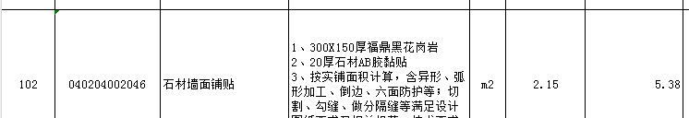

回复：AB胶黏贴300X150厚福鼎黑花岗岩量，无误

C20混凝土垫层，工程量更改为4.22m3

12.中轴镜面水景、中轴雕塑水景c20混凝土垫层及模板漏项，请补充？

图纸31-004中轴镜面水景中，15厚1:2.5水泥砂浆保护层及JS聚合物防水涂料清单工程量与我司复核工程量偏差较大，请复核？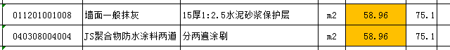

回复：c20混凝土垫层及模板已补项

水泥砂浆保护层及JS聚合物防水涂料，清单量均修改为75.1

13.图纸31-001中轴镜面水景基础结构大样中，C25水池抗渗钢筋砼及基础模板清单工程量与我司复核工程量偏差较大，请复核？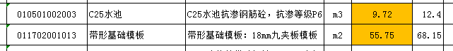回复：25水池抗渗钢筋砼，清单量修改为12.13

模板清单工程修改改为68.15

14.图纸31-001中轴镜面水景基础结构大样中，φ12钢筋是否漏项？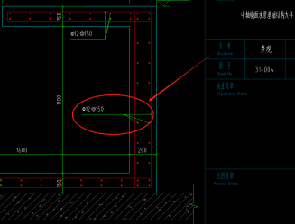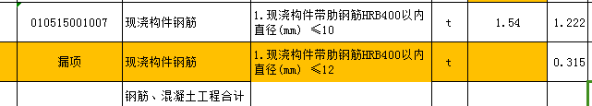

回复：清单已修改为

13.图纸31-004中轴镜面水景中，清单项挖沟槽土方开挖与我司复核工程量偏差较大，是否未计算泵坑土方工程量？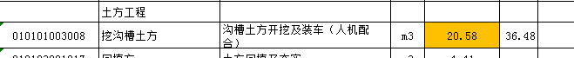

回复：清单修改为36.48

15.中轴镜面水景,图纸470*600不锈钢井盖2个，900*900不锈钢井盖1个，清单是否有误，请明确;

回复：修改为2个

16.中轴水幕水景600X130X20厚光面中国黑是否漏项？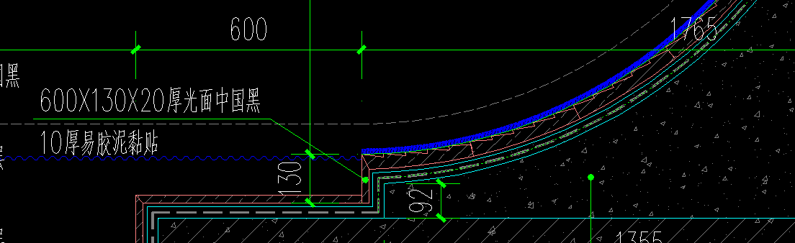

回复：已增项

17.中轴水幕水景167-169项，防水及水泥砂浆保护层清单工程量为87.179m2，我方核实为128.7m2，请复核；

回复：无误

18.中轴水幕水景170项，100厚级配碎石垫层工程量为5.23m3，我方核实为7.23m3，应与186项100厚C20混凝土垫层一致，请复核；

回复：100厚级配碎石垫层工程量修改为7.23m3

19.中轴水幕水景175项，200X45X5厚通长L型镀锌钢清单量为0.052t，我方核实为0.2t，请复核；

回复：修改为0.2t

20.中轴水幕水景181项，1.5厚咖色304不锈钢烤漆饰面清单量为18.019m2，我方核实为24.87m2，请复核；

回复：无误

21.中轴水幕水景190项，C25水池抗渗钢筋砼，抗渗等级P6清单量为11.7m3，我方核实为20.52m3，请复核；

回复：修改为20.19m3

22.中轴水幕水景192-193项，钢筋清单工程量为3.37t，我方核实为5.2t，请复核；

回复：修改为5.2t

23.中轴水幕水景50X50X3厚黑色L型PE草石隔离带=4.34*2是否漏项，请明确；

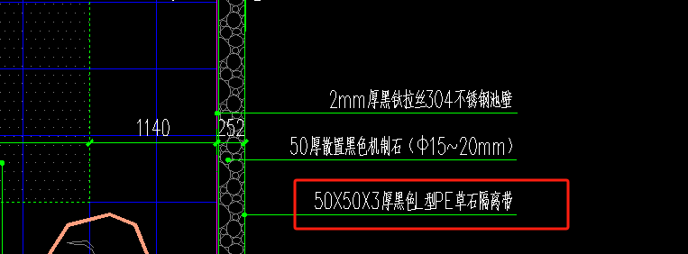

回复：已增项

24.中轴水幕水景仿古黄铜喜鹊雕塑1个是否漏项，请明确；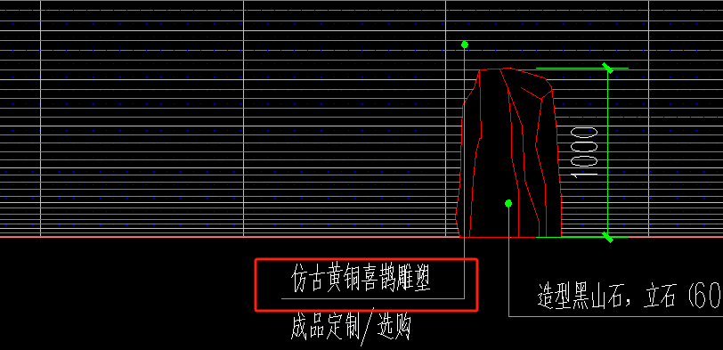

回复：不在范围内

25.中轴水幕水景提示护栏11.2m是否漏项，请明确；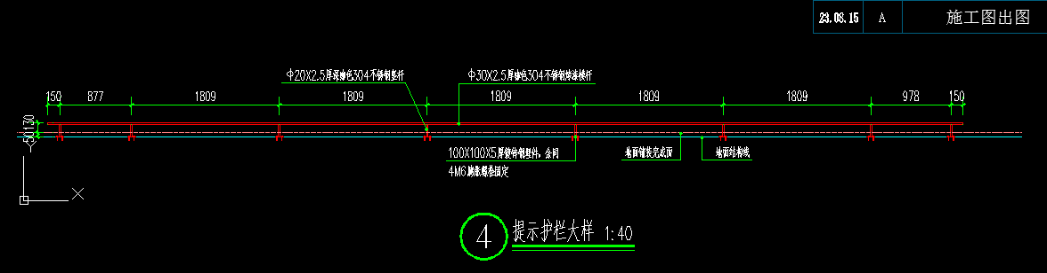

回复：已增项

26.中轴水幕水景200X200X30X1.5厚304不锈钢槽溢流口1个是否漏项，请明确；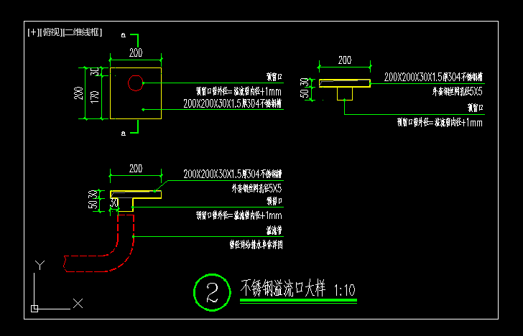

回复：已增项

26.中轴水幕水景鱼池净化池设备是否在本次招标范围内，请明确；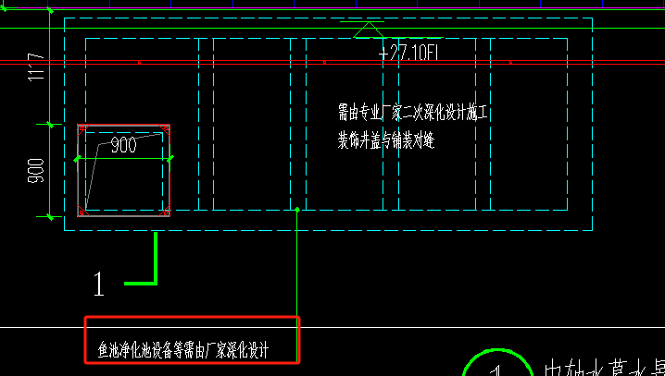

回复：在本次招标范围，具体净化池内功能分仓、管线、设备等需由厂家深化设计施工。

27.中轴水幕水景铺装装饰井盖（905X905）1个是否漏项，请明确；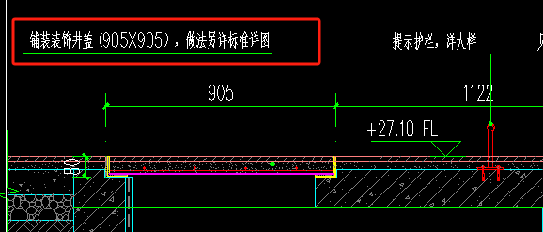

回复：已增项

28.风雨连廊混凝土墙面层30厚烧面福鼎黑清单漏项，请复核。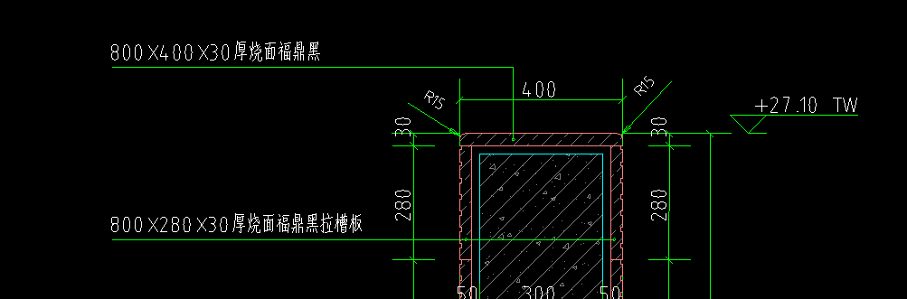

回复：已增项

29.风雨连廊砾石地面铺装清单漏项，请复核。

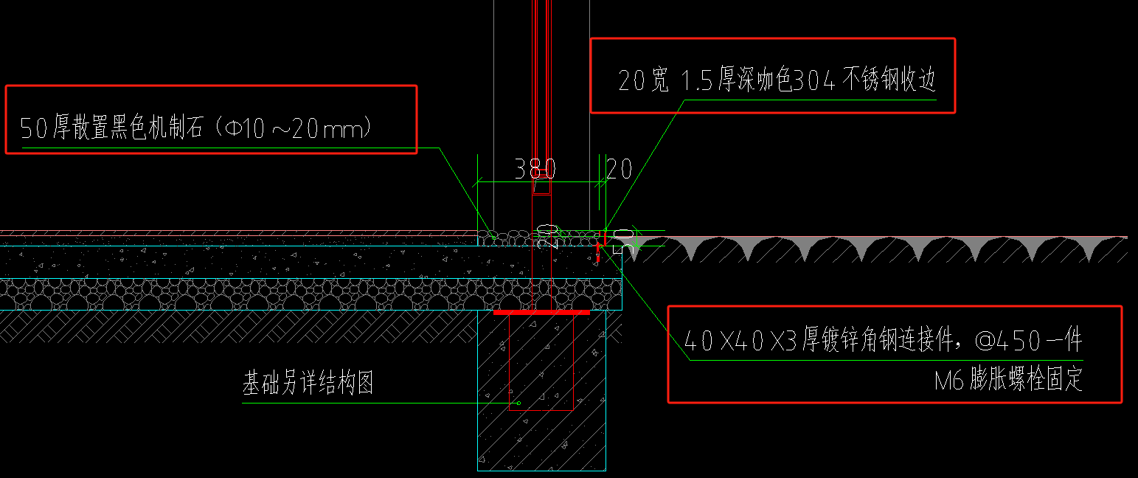

回复：已增项

30.风雨连廊钢柱外包铝板清单未计算工程，请复核。

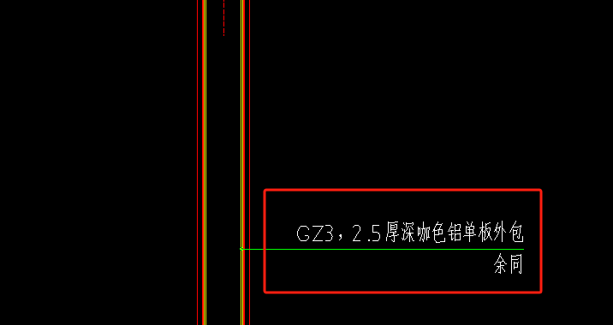

回复：清单种已算，未漏项



31.风雨连廊挖沟槽土方清单量为33.75m³，我方复核工程量为143.88m³，请复核。

回复：无误

32.风雨连廊屏风不锈钢板管件制作清单量为1.68t，我方复核工程量为2.75t=((23.39-6*0.06+6*0.2)*5.424+11.7*7.327+32.06*2.569)/1000*6（屏风一部分）+((46.47-10*0.06+10*0.2)*5.424+13.24*7.327+47.43*2.569)/1000*2（屏风二部分），请复核。

回复：工程量修改为2.63t

33.风雨连廊景墙1 1.5厚深咖色304不锈钢包边清单量为12.54㎡，我方复核工程量为20.2㎡=0.79*5.3*2+0.73*4.05*2*2，请复核。

回复：工程量修改为20.2

34.风雨连廊景墙2 1.5厚深咖色304不锈钢包边清单量为14.58㎡，我方复核工程量为19.14㎡=0.69*5.3*2+0.73*4.05*2*2，请复核。

回复：清单无误

35.风雨连廊景墙3 1.5厚本色304不锈钢背板清单量为25.92㎡，复核工程量为51.2㎡6.4*4*2，请复核。

回复：清单无误

36.风雨连廊景墙3 1200X600X18厚壁画PC砖清单量25.92㎡，复核工程量为51.2㎡6.4*4*2，请复核。

回复：清单无误

37.风雨连廊景墙3 50厚双面冰晶纹玻璃砖烤天青蓝色清单量25.92㎡，复核工程量为51.2㎡6.4*4*2，请复核。

回复：清单无误

38.风雨连廊景墙3 1.5厚深咖色不锈钢板清单漏项，清单漏项。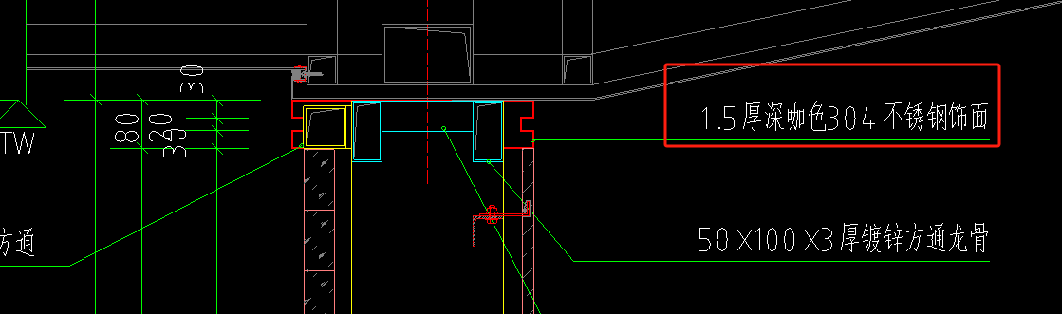

回复：已增项

39.风雨连廊钢结构钢梁清单工程量为18.73t，我方复核工程量为21.29t，请复核。

GL1:90.24*48.23/1000=4.35T GL2:150.96*27.13/1000=4.10T

GL3：217.13*14.915/1000=3.24t GL4：75.65*99.098/1000=7.50t

GL5：(73.23+2.27*2)*27.13/1000=2.11t

回复：工程量修改为21.29t

40.风雨连廊柔性张拉膜及1.2厚拉丝不锈钢边框，清单未见工程量，是否漏项？请复核。

回复：已增项

41.风雨连廊FB-1基础配筋存在多种标注，是否以平面大样图为准？请明确

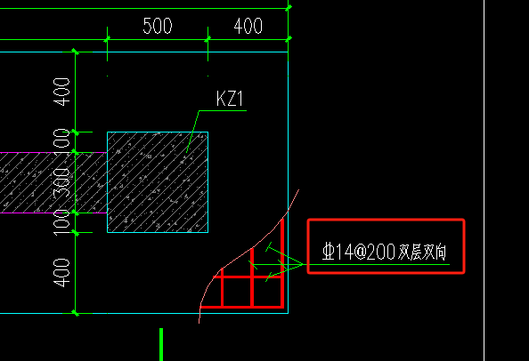 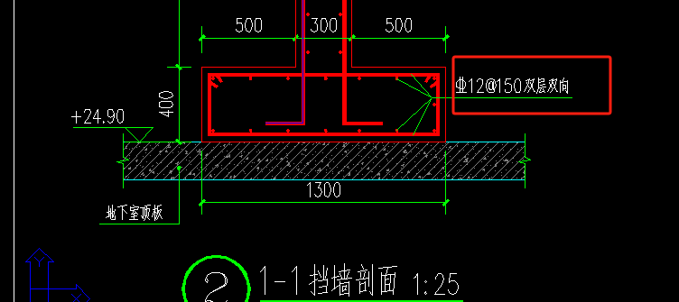

回复：以剖面12@150为准。

42.风雨连廊KZ1,KZ2剖面图配筋信息与大样图配筋信息不符，是否以大样图为准？请明确。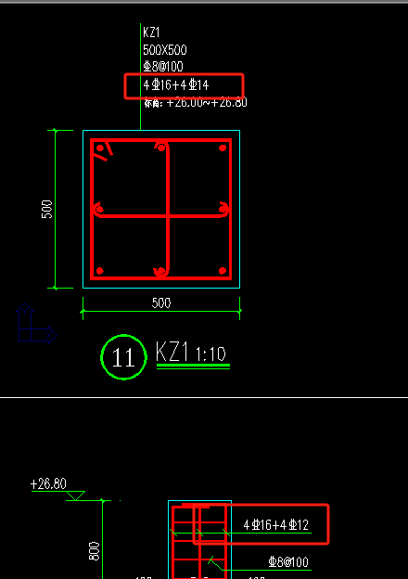

回复：以平面16+14为准。

43.超覆土换填轻质陶粒清单量为165.507m³，我方复核工程量为201.838m³=(20.18+1.3)*2.4+(8.6-1.3+51.43-20.18)*2.1+(4.9+31.59)*1.9，请复核。

回复：工程量修改为201.987m³

**水电部分：**

1. 电气部分配电箱图纸有两台，是否漏算一台，请明确；

回复：图纸内配电箱为两台

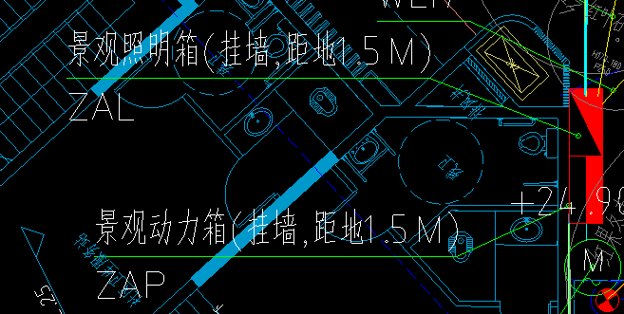

1. 电气部分FSYJV4*4清单量20m，我方复核237.6m，请明确；

回复：FSYJV4*4清单量为229.48m；另FSYJV4*2.5清单量调整为58.45m

1. 电气部分PVC25管清单量1891.71m，我方复核2304.39m，请明确；

回复：电气部分PVC25管清单量1861.69m

1. 电气部分SC32管清单量20m，我方复核231.8m，请明确；

回复：SC32清单量为223.88m；另SC25清单量调整为57.02m

1. 电气部分FSYJV2*2.5是否漏项297.51m，请明确；

回复：请单内FSYJV2*2.5和YJV2*2.5为合并计算，现调整YJV2*2.5工程量为169.68m，FSYJV2*2.5工程量为96.96m，另外YJV3*2.5工程量为1411.1m，FSYJV3*2.5工程量为230.49m

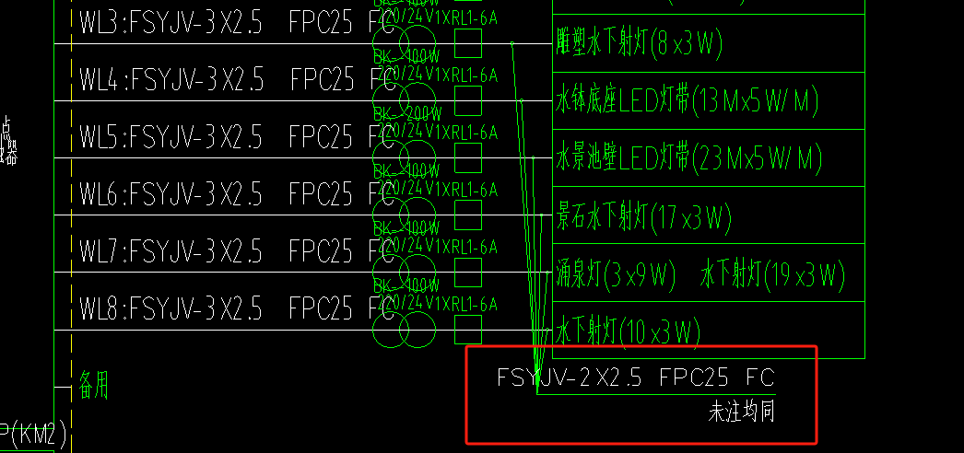

1. 电气部分系统图无壁灯线路，请明确；

回复：设计补充。

1. 给排水部分HDPE110双壁波纹管清单量30.85m，我方复核74.2m，请明确；

回复：工程量为72.45m

1. 给排水部分DN50金属地漏清单量7个，我方复核8个，请明确；

回复：工程量为8个

1. 入口LOGO水景止回阀De90清单量1个，我方复核2个，请明确；

回复：工程量为2个

1. 中轴雕塑水景闸阀De110清单量1个，我方复核3个，请明确；

回复：工程量为2个

1. 中轴水幕水景De110PE给水管清单量11.91m，我方复核18.51m，清单阀门井2个，我方复核3个，请明确；

回复：De110PE给水管清单量14.91m无误，清单阀门井工程量为2个无误

1. 雾森管道未含断接处长度，是否为暂定量，请明确；

回复：断接处长度在雾森管道清单报价当中综合考虑

1. 强电系统DN100PVC管，清单量300.28，我方复核376m，请明确；

回复：按照首开区景观范围计算，强电系统DN100PVC管，清单量300.28m无误

1. 室外消防水系统室外埋地给水管采用钢丝网骨架聚乙烯(双色)复合管(PE80级)DN250清单量99.06m，我方复核120m，请复核；

回复：按照首开区景观范围计算，室外消防水系统室外埋地给水管清单量99.06m无误

1. 雨水系统雨水检查井清单量10个，我方复核13个，HDPE300双壁波纹管清单量16.68m，我方复核68m，请复核；

回复：按照首开区景观范围计算，雨水检查井清单量为13个；HDPE300双壁波纹管清单量为68m

1. 排水系统污水检查井清单量10个，我方复核17个，HDPE300双壁波纹管清单量133.61m，我方复核187m，请复核；

回复：按照首开区景观范围计算，污水检查井清单量为17个；HDPE300双壁波纹管清单量为180.19m

**绿化部分：**

1. 图纸50-002苗木清单中，丛生朴树A高度为1000-1100，清单为1100-1200，请明确？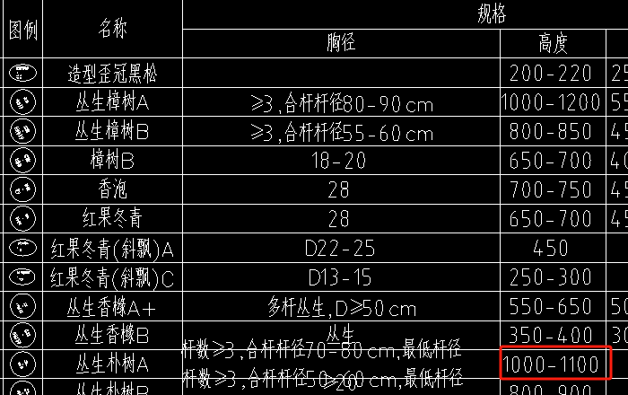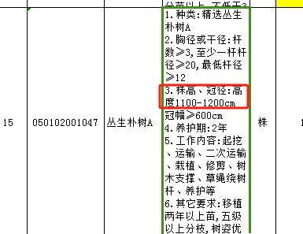

回复：已修改描述

1. 图纸50-002苗木清单中，草坪铺沙5cm，清单要求为3cm，请明确？

回复：无误，清单、图纸都是要求为5cm